Pozdravljeni učenci,
Danes, petek, 27. 3., preglejte kratek sestavek o skoku v daljino. Ko se vrnemo v šolo bomo delali praktično.
Ker je slabo vreme ne hodite ven. Med učenjem naredite tudi raztezne vaje, kot smo se učili začnite pri glavi nadaljujte proti nogam. Naredite tudi nekaj vaj za moč: dvig trupa, sklece, vaje za hrbtne mišice. Lahko dvigujete tudi lažje predmete.
Naslednji teden vam pošljem še nekaj kratkih športnih kvizov.
Lp in ostanite zdravi.
Stojan Koren

ATLETIKA - SKOK V DALJINO

TEHNIKA SKOKA V DALJINO
Tehniko skoka v daljino sestavlja: zalet, odriv, let in doskok.

ZALET  Dolžina zaleta določimo glede na hitrost teka in izkušenost. Velja naslednje:  - na zaletišču izmeriš 10 do 14 tekalnih korakov;  - z odrivne deske tečeš v nasprotni smeri zaleta, pomočnik se zapomni mesto,  kamor si postavil odrivno nogo;  - temu sledi več skokov, s katerimi ugotavljaš natančnost zaleta;  - ko je zalet dovolj natančen, ga izmeriš še s stopali;  - število stopal si moraš zapomniti. | 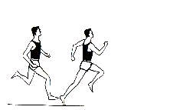

ODRIV  - aktivna postavitev stopala odrivne noge  na tla oziroma desko;  - temu sledi hiter in energičen odriv  s popolno iztegnitvijo celega telesa;  - odriv je usmerjen naprej in gor. | 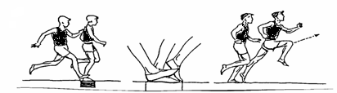

LET  - nogi ostaneta močno razkoračeni, trup je pokonci,  pogled je usmerjen naprej;  - priprava na doskok se prične s postavitvijo obeh  nog sonožno, iztegnjenih v smeri naprej. | 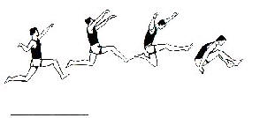
DOSKOK  - nogi potisneš čim bolj naprej, tako da je dotik stopal  s podlago čim bliže idealni krivulji leta;  - ob dotiku tal morata biti stopali postavljeni vzporedno  (sonožni doskok). | 